74LS244芯片介绍

74LS244为三态8位缓冲器，一般用作总线驱动器。74LS244没有锁存的功能。地址锁存器就是一个暂存器，它根据控制信号的状态，将总线上地址代码暂存起来。8086/8088数据和地址总线采用分时复用操作方法，即用同一总线既传输数据又传输地址。

当微处理器与存储器交换信号时，首先由CPU发出存储器地址，同时发出允许锁存信号ALE给锁存器，当锁存器接到该信号后将地址/数据总线上的地址锁存在总线上，随后才能传输数据。

锁存器是一个时序电路，一般在时钟上升沿或者下降沿来的时候锁存输入，然后产生输出，在其他时候输出不跟随输入变化，这就是所谓的边缘触发的D触发器。

引脚符号：

1A1~1A4, 2A1~2A4输入端

/1G, /2G三态允许端（低电平有效）

1Y1~1Y4, 2Y1~2Y4输出端

74LS244引脚图：

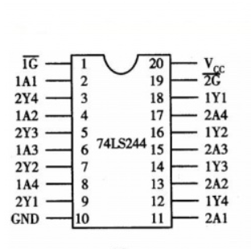

74LS244功能表：

主要用于三态输出，作为地址驱动器、时钟驱动器、总线驱动器和定向发送器等。其真值表如下：

|  |  |
| --- | --- |
| Inputs | Output |
| $\overline{G}$ A  L L  L H  H X | Y  L  H  Z |

L表示低电平，H表示高电平，X表示不定状态，Z表示高阻态。